Un ejemplo:
Las habilidades en el manejo y uso de la información científica comienzan a partir del tema de investigación como se puede observar en este ejercicio. En el primer intento la residente no estructuró adecuadamente su problema de investigación en frases del lenguaje natural; al convertir los términos al lenguaje de búsqueda informativa por el DeCS no señaló los descriptores sino los sinónimos en español, por tanto, fue desaprobado este ejercicio en el primer intento, con calificación de 4 puntos.

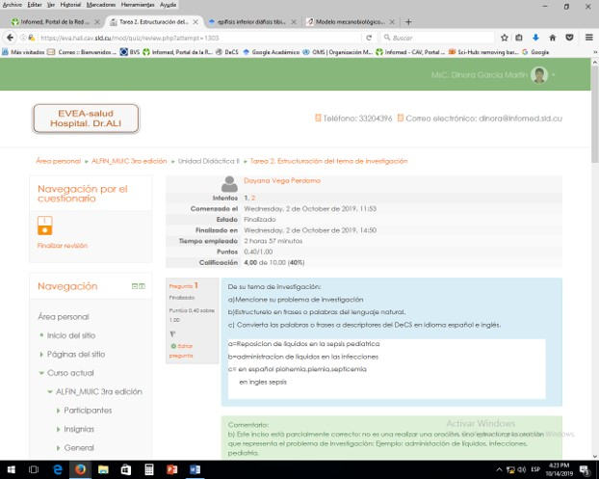

En el segundo intento obtuvo la máxima calificación.

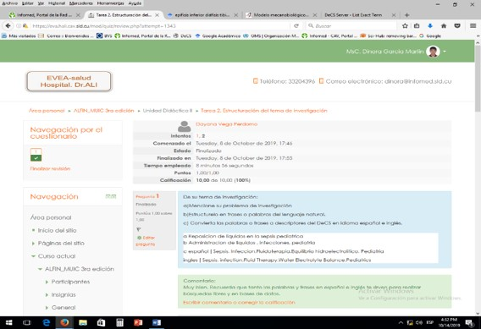

Después de estructurar la necesidad de información y recibido las clases sobre dónde buscar y como buscar en las diferentes fuentes de información, entonces, cada paso del proceso de búsqueda deberá hacer una captura de pantalla pegarla en una hoja Word con peso de hasta 1 MB y subirlo al EVEA, según la tarea indicada. En cada tarea deberá organizar los datos del artículo por las normas de Vancouver, como se muestra a continuación.

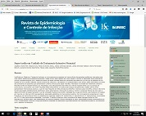
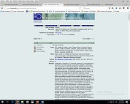
1 2 3
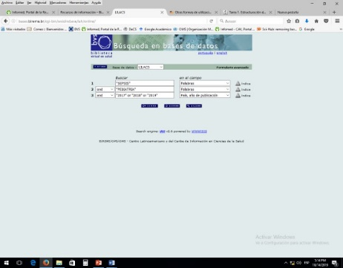

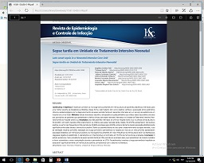
4 5
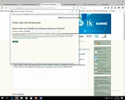

6

Feil A, Kurtz T, Abreu P, Zanotto J, Selbach L, Bianchi M, Nascimento L, Callai T, dos-Santos J. Sepse tardia em Unidade de Tratamento Intensivo Neonatal. Rev Epidemiol Control Infec [Internet]. Oct 2018 [citado 12 Ene 2019]; 8(4):[aprox. 6 p.]. Disponible en: https://online.unisc.br/seer/index.php/epidemiologia/article/download/11581/7626

Así se repite el ejercicio en cada tarea, pero con diferentes fuentes de información, en búsqueda libre y/o búsqueda avanzada, en el buscador scholar google, algunas búsquedas se tornar para el participante más simples, otras más complejas al utilizar combinaciones de descriptores y operadores lógicos; refinando las búsquedas de diferentes maneras, organizando la referencia a partir de los Servicios Personalizados que ofrecen las diferentes fuentes, así como la organización totalmente manual de la referencia bibliográfica.

Al final del curso semipresencial que tiene duración de tres meses deberán entregar una revisión bibliográfica del tema de investigación donde podrán a prueba lo aprendido, tanto en las fuentes de información utilizada como en el uso de la información científica, pues reciben un tema sobre redacción, lectura crítica y pensamiento crítico en la preparación de la información para la confección de la revisión bibliográfica, y muy importante la acotación, citación y organización de las referencias bibliográficas por las normas de Vancouver.

Todo lo anterior demuestra que el curso de ALFIN soportado en un entorno virtual de enseñanza aprendizaje posibilita el desarrollo de competencias informacionales en los participantes.

